1. **输入网址：jw.sxvtc.cn，登入以教师身份教务管理系统。**

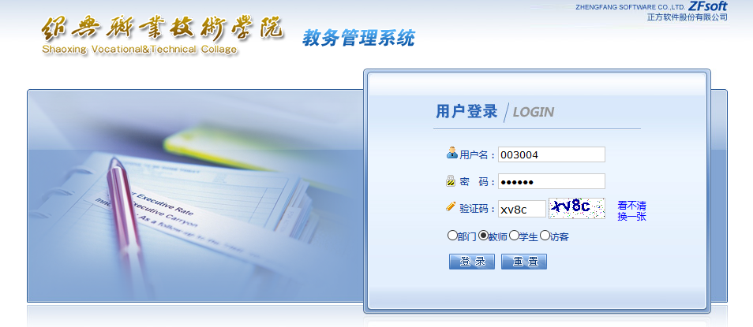

1. **点击导航菜单下成绩录入项**

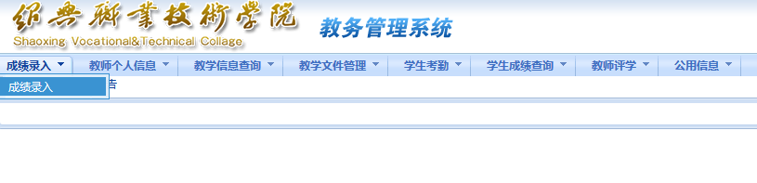

1. **进入课程选择界面**

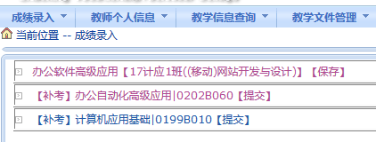

上图课程名称后面显示的【锁定】、【录入】、【保存】、【提交】这些字段，为成绩录入状态，其中：

【锁定】为不可录入；

【录入】为已开放录入但还未操作；

【保存】为已录入过成绩并已保存，可修改；

【提交】提交为成绩已提交，注意提交后成绩不可修改。

1. **点选课程后，进入课程密码输入界面，默认密码为工号。**

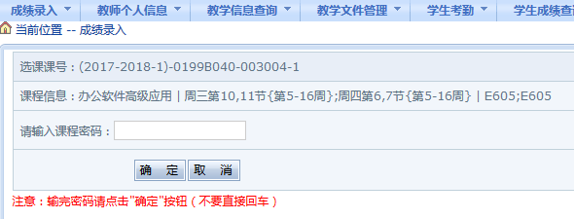

5．确定后，进入成绩录入界面。

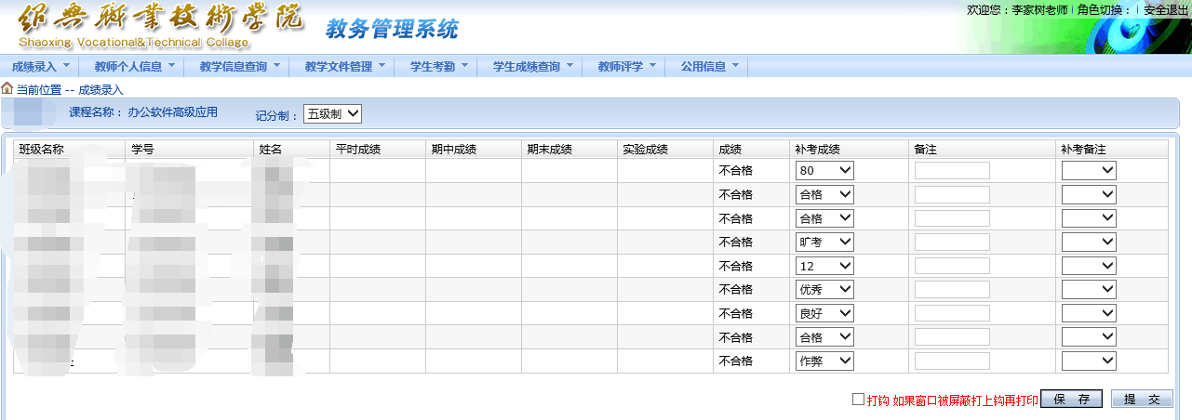

①所有成绩均在“补考成绩”栏录入，不要在“备注”或“补考备注”栏录成绩。

②补考成绩采用两级制，即“合格”和“不合格”。

③缓考成绩按课程性质不同分别以百分制或等级制录入。

④如是“旷考”、“作弊”这两类情况，请在补考成绩栏录入或选择该字段。

⑤成绩保存后进行检查，无误后再提交，成绩提交后无法修改。

注意：如成绩输入需要切换录入百分制和等级制成绩，切换时应先进行保存，否则之前录入的数据将清零。补考备注栏必须空白，否则不能保存成绩。